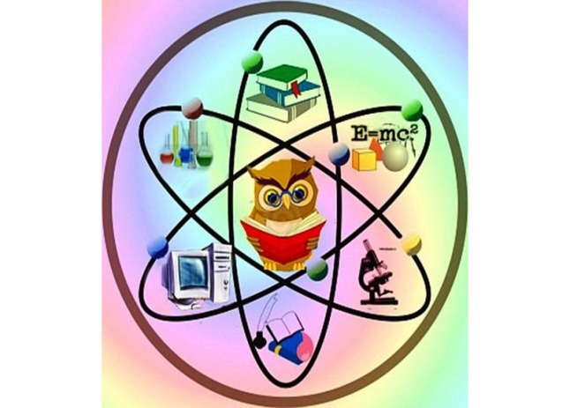
УТВЕРЖДАЮ»
Директор МБУ ДО Лежневского ЦВР
______________________О.М. Козлова

ПОЛОЖЕНИЕ
о районной интеллектуальной игре «Знание - сила».
1. Общие положения
1.1.Настоящее Положение определяет условия организации и проведении интеллектуальной игры «Знание - сила» (далее Игра) для учащихся общеобразовательных организаций Лежневского района в 2022-2023 учебном году.
1.2. Игра является формой организации внеурочной интеллектуальной деятельности, направленной на дополнительное образование учащихся.
1.3.Инициаторами и организаторами районной игры выступает МБУ ДО Лежневский ЦВР.
2. Цели и задачи
2.1.Цель: развитие интеллектуального и творческого потенциала учащихся с помощью приемов функциональной грамотности.
2.2.Задачи:
- формировать навыки функциональной грамотности;
- развивать интеллектуальный и творческий потенциал учащихся;
- повышать познавательный интерес, совершенствовать коммуникативные навыки.

3. Порядок проведения
3.1.Участниками районной игры «Знание - сила» могут быть учащиеся 4 классов общеобразовательных организаций Лежневского района.
3.2.Игра проводится 26 октября 2022 г. в 14.00 в МБУ ДО Лежневском ЦВР. Заявки на участие принимаются до 21 октября 2022 г. на электронную почту tsvr.lezhnevo@yandex.ru по следующей форме:
ОУ | Фамилия Имя участника | Класс | Руководитель команды  ФИО, должность
3.3.Каждое ОУ представляет для участия в игре одну команду из 3 человек.
3.4. Игра состоит из 5 туров:
- «Мы, ребята, деловые » (финансовая грамотность).
- «Аз да буки, а потом науки» (русский язык).
- «Царица всех земных наук» (математическая грамотность).
- «Любители природы» (естественно - научная грамотность).
- «Открытия, которые изменили мир».
4. Критерии оценки
4.1.Победителем игры является команда, набравшая наибольшее количество баллов за верные ответы.
5. Подведение итогов игры
5.1.Победители и призёры игры определяются по сумме показателей выполнения конкурсных заданий.
5.2.Победители и призеры награждаются грамотами РОО.
5.3. Апелляция не предусмотрена.
По всем вопросам обращаться к методисту МБУ ДО Лежневского ЦВР Крыловой Татьяне Алексеевне по тел.2-17-08. (ЦВР) и 8-920-372-49-24

